BAB II
TINJAUAN PUSTAKA

Penelitian Terdahulu
Berikut merupakan beberapa hasil dari peneliti terdahulu

Tabel 2. 1 Tabel jurnal sebelumnya
JUDUL | PENELITI | KESIMPULAN | KELEBIHAN DAN KEKURANGAN
Aplikasi Augmented Reality Sebagai Media Edukasi  Protokol Kesehatan dan Informasi Penyebaran COVID-19 di Indonesia | Amirullah | Diperoleh jarak terbaik (ideal) terdapat pada jarak antara 15  s.d 50 cm karena hasil deteksi masih jelas dan terang.  Sedangkan pada jarak > 65 s.d 80 cm, marker tidak dapat  terdeteksi lagi. Pendeteksian menggunakan sudut terbaik  (ideal) terdapat antara sudut dengan kemiringan 0° s.d 60°. | Kekurangan :  - Informasi yang ditampilkan kurang detail
Penerapan Augmented Reality Sebagai Media Pembelajaran  Virus dalam Mata Pelajaran Biologi Kelas X SMA (Studi  Kasus : SMA Negeri 7 Pontianak) | Muhammad Iqbal Meslilesi [1]  Hengky Anra [2]  Helen Sasty Pratiwi [3] | Setelah dilakukan pengujian dan analisis terhadap aplikasi,  dapat disimpulkan bahwa Aplikasi Augmented Reality Virus berdasarkan hasil pengujian marker dapat menampilkan  sebagian besar marker yang ada dan dapat berjalan lancar pada  berbagai jenis versi android mulai dari versi 4.4 (KitKat) hingga 6.0.1 (Marshmallow) berdasarkan pengujian kompatibilitas  aplikasi. Dan berdasarkan pengujian Pre Test dan Post Test Augmented Reality Virus dapat membantu siswa dalam belajar tentang materi virus yang ada di mata pelajaran biologi kelas X  SMA. | Kekurangan :  - Belum adanya narasi mengenai objek ditampilkan berupa suara
MEDIA PEMBELAJARAN PENGENALAN BAKTERI  MENGGUNAKAN AUGMENTED REALITY  UNTUK KELAS X SMA BERBASIS ANDROID | Dwi Yulianto Prasetyo Nugroho [1]  Ali Mahmudi, B.Eng, Ph.D [2]  Nurlaily Vendyansyah,ST, MT [3] | - Marker berisikan objek 3 dimensi 10  bakteri dan informasi dalam bentuk narasi  suara.  - Marker dapat terdeteksi saat dalam keadaan  ukuran marker yang besar dan memiliki  pola yang tidak berulang (tidak repetitive). | Kekurangan :  - Penjelasan objek kurang detail
EDUKASI CORONA VIRUS DESEASE 19 (COVID-19) MELALUI PENYEBARAN POSTER KEPADA MASYARAKAT KECAMATAN SLAWI KABUPATEN TEGAL. | Listina[1],  Osie[2], Devi Ika Kurnianingtyas Solikhati[3], Ismi Sakina Fatmah[4] | - Pelaksanaan protokol kesehatan mengenai penanggulangan dan penyebaran infeksi  Covid-19 telah dilakukan oleh tim Pengabdian kepada Masyarakat.  - Masyarakat dapat menerima dan menjadi lebih memahami informasi mengenai  langkah-langkah kewaspadaan dan pencegahan infeksi Covid-19 dengan baik setelah  dilakukan kegiatan Pengabdian kepada Masyarakat..  - Tim Pengabdian kepada Masyarakat telah membantu upaya pemerintah khususnya  pemerintah Kabupaten Tegal dalam upaya mensosialisasikan Gerakan Masyarakat  Hidup Sehat (GERMAS). | - Solusi yang ditawarkan untuk menyampaikan informasi mengenai covid berupa poster

Teori Terkait

Virus
Virus adalah mikroorganisme patogen yang hanya dapat bereplikasi di dalam sel makhluk hidup karena mereka tidak memiliki perlengkapan seluler untuk bereproduksi sendiri. Semua bentuk kehidupan dapat diinfeksi oleh virus, mulai dari hewan, tumbuhan, hingga bakteri dan arkea (Koonin, Eugene V.; Senkevich, Tatiana G.; Dolja, Valerian V 2006)
Istilah virus biasanya digunakan untuk menyebut jenis virus yang menginfeksi sel-sel eukariota, sementara virus yang menginfeksi sel prokariota (seperti bakteri dan arkea) dikenal sebagai bakteriofag. Keberadaan virus pertama kali diketahui melalui tulisan ilmiah Dmitri Ivanovsky pada 1892 yang menguraikan patogen non-bakteri yang menginfeksi tanaman tembakau dan penemuan virus mosaik tembakau oleh Martinus Beijerinck pada tahun 1898 (Dimmock dkk 2017)
Virus memiliki struktur tubuh yang berbeda dari sel organisme lain. Tubuh virus bukanlah sel karena tidak memiliki dinding sel, membran sel, sitoplasma, nukleus, atau organel lainnya. Virus adalah partikel yang disebut virion. Di bawah ini adalah struktur tubuh virus yang diambil dari bukunya tentang mikrobiologi. Mades Fifendy, yaitu:
- Kepala virus
Kepala virus terdiri dari kapsid dan asam nukleat. Kapsid merupakan cangkang protein yang berperan sebagai pembentuk virus dan melindungi asam nukleat virus dari kerusakan. Asam nukleat adalah zat genetik yang membantu membawa kode sifat genetik. Setiap jenis virus hanya terdiri dari satu asam nukleat, DNA atau RNA.
- Virus leher
Tidak semua virus memiliki bottleneck, hanya virus kompleks yang memiliki bottleneck. Tenggorokan virus dibagi menjadi kerah dan tenggorokan. Leher virus berperan dalam menopang kepala virus.
- ekor virus
Ekor merupakan bagian penting dari tubuh untuk menempelkan virus ke sel inang dan memasukkan materi genetik virus ke dalam sel inang. Ekor virus terdiri dari selubung ekor, serat ekor, pelat dasar, dan jarum. Selubung ekor digunakan untuk memasukkan DNA virus ke dalam sel inang dan juga merupakan penghubung antara kepala virus dan pelat dasar. Pelat dasar berfungsi sebagai tempat menempelkan ijuk dan penusuk.
Dan serabut ekor berfungsi tidak hanya sebagai reseptor untuk rangsangan, tetapi juga sebagai perlekatan pada sel inang. Jarum penusuk membantu menusuk sel inang untuk memungkinkan DNA virus memasuki sel inang.

Covid-19
Coronavirus merupakan keluarga besar virus yang menyebabkan penyakit pada manusia dan hewan. Pada manusia biasanya menyebabkan penyakit infeksi saluran pernapasan, mulai flu biasa hingga penyakit yang serius seperti Middle East Respiratory Syndrome (MERS) dan Sindrom Pernapasan Akut Berat/ Severe Acute Respiratory Syndrome (SARS). Coronavirus jenis baru yang ditemukan pada manusia sejak kejadian luar biasa muncul di Wuhan Cina, pada Desember 2019, kemudian diberi nama Severe Acute Respiratory Syndrome Coronavirus 2 (SARS-COV2), dan menyebabkan penyakit Coronavirus Disease-2019 (COVID-19). (covid19.gp.id 2019).
Sampai bulan April 2022 virus corona memiliki 10 jenis utama varian varian-varian tersebut akan disebutkan sebagai berikut
- Varian Alpha
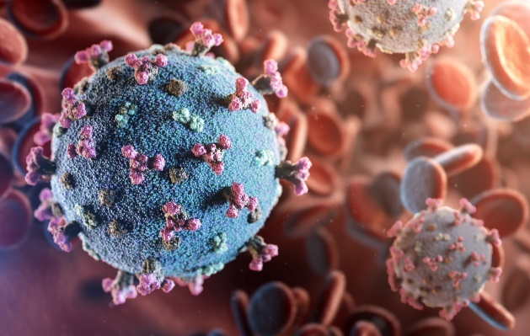
Gambar 2. 1 Ilustrasi Virus Varian Alpha(sumber thenativeantigencompany.com)

Varian alpha yang memiliki kode B.1.1.7, kasus kemunculannya berada di inggris, September 2020 Tingkat penularan varian alpha 43090 persen mudah menular dibanding varian asli virus corona.
- Demam
- Batuk dan sakit tenggorokan
- Kehilangan indra perasa
- Indera penciuman menghilang
- Sesak nafas
- Pusing
- Malaise
- Mual
- Kelelahan dan nyeri otot
- Varian Beta
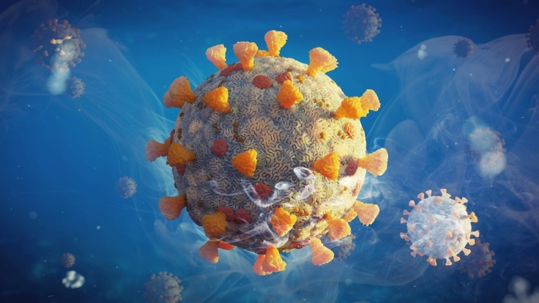
Gambar 2. 2 Ilustrasi Virus Varian Beta (sumber thenativeantigencompany.com)

Varian Beta memiliki kode varian yaitu B.1.351, dengan kasus pertama kali ditemukan di Afrika Selatan, pada Mei 2020. Infeksi varian Beta dapat memicu gejala seperti berikut:
- Demam
- Indera
- penciuman hilang
- Sakit kepala
- Batuk terus-menerus
- Sakit tenggorokan Sakit perut (gejala khusus)

- Varian Gamma
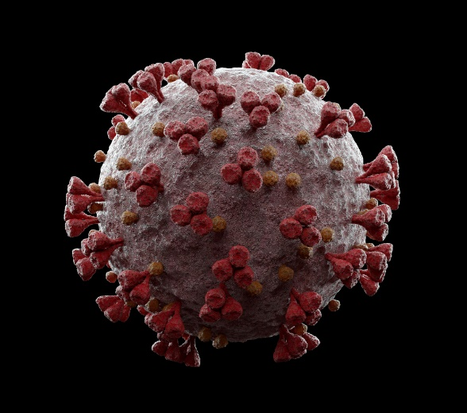
Gambar 2. 3 Ilustrasi Virus Varian Gamma(sumber thenativeantigencompany.com)
Varian Gamma memiliki kode varian P.1, dengan kasus pertama kali ditemukan di Brazil, November 2020. Tingkat keparahan infeksi varian ini diketahui cenderung kebal terhadap pengobatan Covid-19. Infeksi varian Gamma dapat memicu gejala seperti berikut:
- Demam
- Batuk kering
- Kelelahan ekstrem
- Hilangnya daya penciuman

- Varian Delta
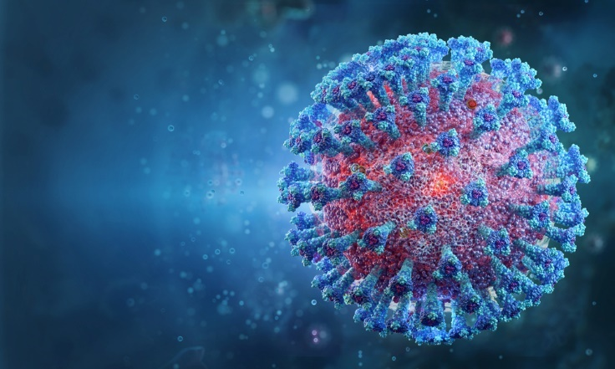
Gambar 2. 4 Ilustrasi Virus Varian Delta (sumber thenativeantigencompany.com)

Varian Delta mempunyai kode varian B.1.617.2, menggunakan perkara pertama kali ditemukan pada India, Oktober 2020. Tingkat penularan varian Delta diketahui, 30-100 % lebih mudah menular dari varian Alfa, & tingkat infeksinya mempunyai peningkatan risiko pasien mengalami rawat inap hampir 2 kali lipat dibanding varian Alfa. Dalam situs WebMD, penyedia keterangan mengenai kesehatan menyebut bahwa tanda-tanda varian Delta seperti menggunakan jenis virus corona asli maupun varian lainnya seperti berikut :
- Demam Sakit kepala
- Sakit tenggorokan
- Batuk terus menerus
- Flu parah
- Sakit perut
- Muntah Mual
- Nyeri sendi
- Gangguan pendengaran
- Kehilangan indera penciuman
- Hilang selera makan
- Varian Lambda

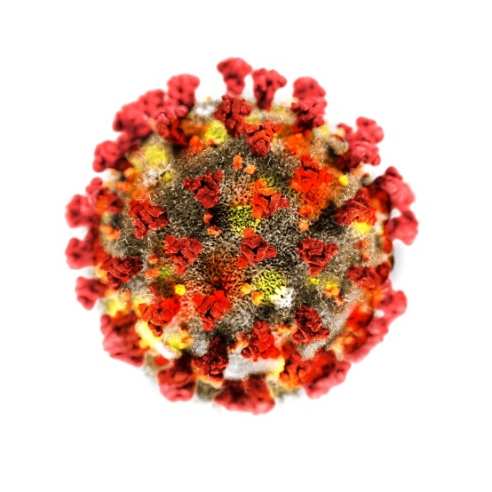
Gambar 2. 5 Ilustrasi Virus Varian Lambda(sumber thenativeantigencompany.com)

Varian Lambda mempunyai kode varian C.37, kasus variant lambda pertama kali ditemukan di Peru, Desember 2020. Melansir Sciencefocus, gejala varian Lambda sebenarnya tidak jauh berbeda dengan gejala varian corona awal yakni:
- Demam
- Batuk terus menerus
- Kehilangan indera penciuman
- Kehilangan alat pengecapan
- Varian Kappa
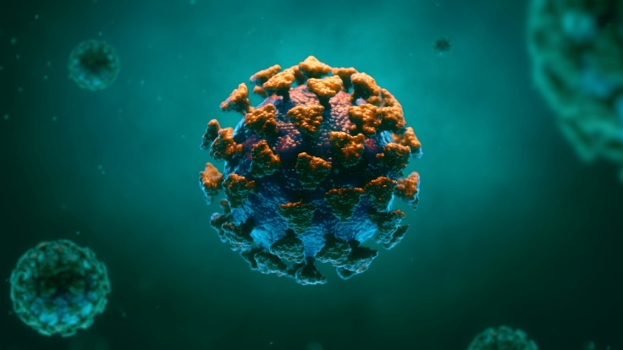
Gambar 2. 6 Ilustrasi Virus Varian Kappa(sumber thenativeantigencompany.com)

Varian Kappa mempunyai kode varian 1.617.2, ditemukan kasus pertamanya pada India, Oktober 2020. Dalam DNAIndia mengatakan, varian Kappa mempunyai gejala yang mirip dengan varian Covid-19 lainnya misalnya berikut :
- Flu
- Demam tinggi
- Sakit Kepala
- Pegal-pegal
- Batuk berkepanjangan
- Mulut kering
- Kehilangan indra penciuman & pengecapan
- Ruam pada sekujur tubuh
- Pilek
- Mata merah & berair
Epidemiolog menurut Griffith University Australia Dicky Budiman mengatakan, sejumlah orang yg terinfeksi varian Kappa dalam awalnya juga mengalami gejala seperti campak. "Untuk varian Kappa ini gejalanya sama menggunakan tanda-tanda awal campak, akan tetapi pada satu hingga 2 hari pertama. Bedanya, varian Kappa tidak menerangkan kelainan kulit misalnya campak," ujar Dicky.
- Varian ETA
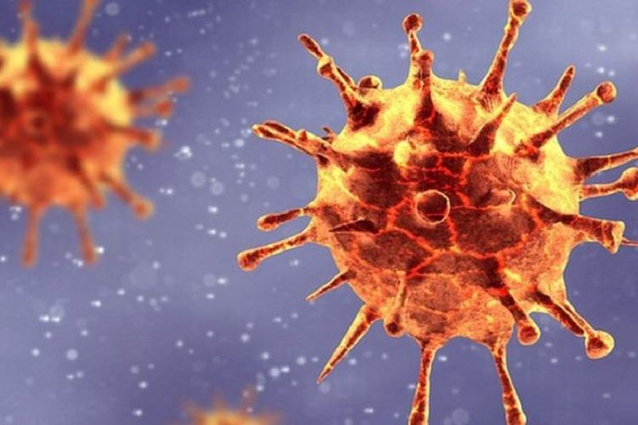
Gambar 2. 7 Ilustrasi Virus Varian ETA (sumber kompas.com)
Varian Eta mempunyai kode varian B.1.525, menggunakan masalah pertama ditemukan dalam Desember 2020 pada Inggris Raya atau Nigeria, Afrika Barat. WHO menggolongkan Eta menjadi variants of interest atau VoI. Di mana tanda-tanda-tanda-tanda yg diketahui merupakan ciri-ciri infeksi virus corona varian Eta sebagai berikut :
- Suhu tinggi
- Batuk terus menerus
- Kehilangan atau perubahan pada indera pengecapan & penciuman
- Varian Iota
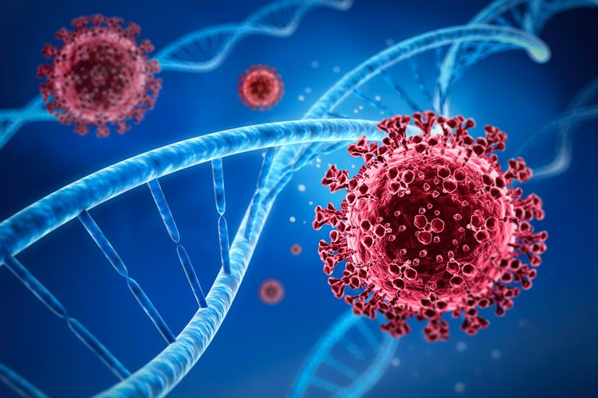
Gambar 2. 8 Ilustrasi Virus Varian IOTA (sumber kompas.com)
Varian Iota mempunyai kode varian B.1.526, dengan kasus pertamanya ditemukan di New York pada November 2020. Para peneliti dalam studi ini berasal dari New York City Department of Health and Mental Hygiene & Mailman School of Public Health, Columbia University, Amerika Serikat. Dalam temuan mereka, varian Iota mempunyai kemampuan menular yang jauh lebih tinggi dibandingkan varian SARS-CoV-2 yang tersebar sebelumnya. Menurut Direktur Pencegahan & Pengendalian Penyakit Menular Langsung Kementerian Kesehatan yang juga Juru Bicara Vaksinasi Covid-19 Indonesia, Siti Nadia Tarmizi, tanda-tanda varian Iota juga sama dengan varian Covid-19 lainnya, tidak terdapat yg spesifik

- Varian MU
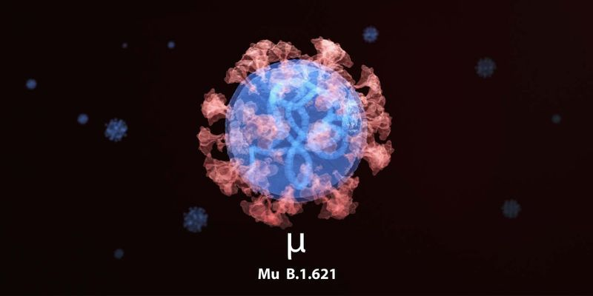
Gambar 2. 9 Ilustrasi Virus Varian MU(sumber www.clinicallab.com)

varian Mu mempunyai kode varian B.1.621 atau VUI-21JUL-1, ditemukan kasus pertamanya di Kolombia, Januari 2021. Dalam situs resmi National Health Service (NHS), program layanan kesehatan warga di Inggris Raya menyebut bahwa varian Mu mempunyai gejala yg sama dengan seluruh jenis virus corona lainnya yaitu seperti demam, batuk yg terjadi secara terus menerus, kehilangan atau perubahan dalam indera pengecapan atau penciuman.

- Varian Omicorn
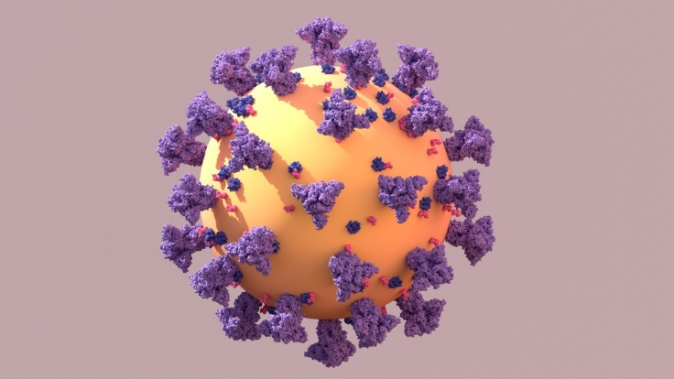
Gambar 2. 10 Ilustrasi Virus Varian Omicron (sumber thenativeantigencompany.com)

Varian Omicron yang memiliki kode B 1.1.529, kasus pertama dari varian Omicron ditemukan di afrika selatan di bulan November 2021. Menurut dokter dari penemu varian Omicron angelique coatzee mengatakan, tujuh pasien yang terpapar covid dengan varian Omicron memiliki gejala yang berbeda dengan varian delta.

Augmented Reality
Augmented Reality merupakan cara alami untuk mengeksplorasi objek 3D dan data, Augmented Reality merupakan suatu konsep perpaduan antara virtual reality dan world reality. Sehingga objek objek virtual 2D dan 3D seolah-olah terlihat nyata dan menyatu dengan dunia nyata. Pada teknologi AR, pengguna dapat melihat dunia nyata yang ada disekelilingnya dengan penambahan objek virtual yang dihasilkan oleh komputer (Nugroho dan Pramono, 2017).

Gambar 2. 11 Contoh implementasi AR(selular.id)

Easy AR
EasyAR Sense adalah SDK mandiri yang menyediakan dataflow-centric, API berbasis komponen yang fleksibel dan independen dari library dan alat non-asli seperti Unity3D. EasyAR CRS adalah layanan cloud untuk pengenalan gambar. Anda dapat mengelola tujuan Anda secara online dan mengubahnya sesuai kebutuhan. Anda dapat menggunakan EasyAR Sense API untuk mengidentifikasi gambar target dan mengambil metadata target dari cloud. EasyARRCS adalah layanan berbayar. (Easy AR, 2022)
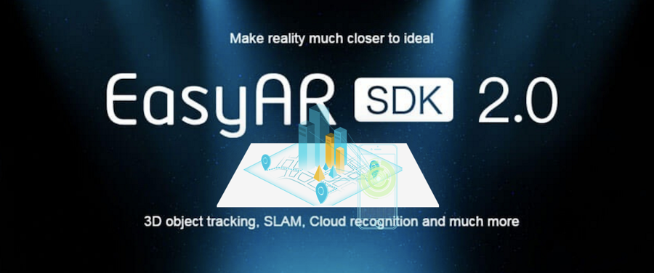
Gambar 2. 12 ilustrasi implementasi Easy AR untuk android(arrevire.com)

Unity
Unity adalah suatu mesin yang digunakan untuk membuat permainan yang dikembangkan oleh unity technology petama kali diluncurkan ditaun 2005 sebagai mesin pengemabngan permainan ekslusif untuk mac os x. Di 2018 mesin ini telah diperlebar untuk mendukung lebih dari 25 platform. Unity biasa digunakan untuk mengembangkan berbagai macam jenis permainan mulai dari 2D, 3D, Virtual Reality (VR), Augmented Reality (AR).
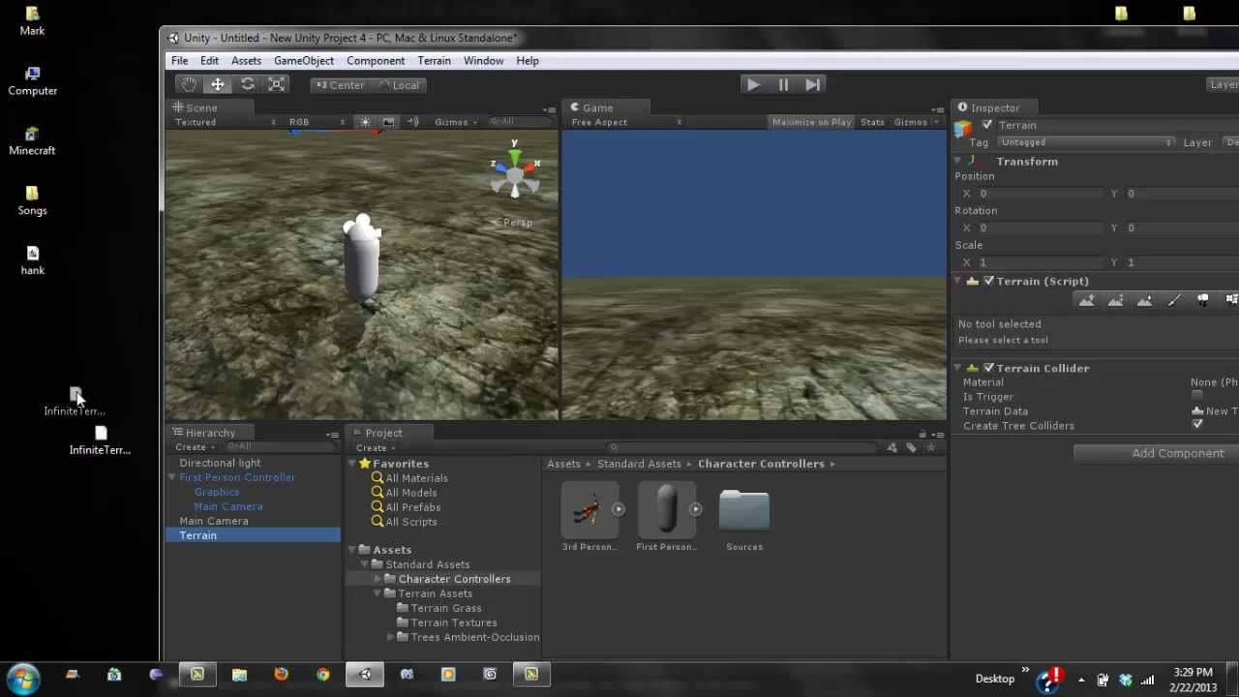
Gambar 2. 13 unity(i.pinimg.com)

Sistem android
Sistem android merupakan system operasi berbasis linux yang dirancang diperuntukan untuk perangkat bergerak layar sentuh. Pada awalnya android di kembangkan oleh android inc dengan dukungan pendanaan dari google dan kemudian dibeli oleh google pada tahun 2005.kemudian sistem operasi ini resmi diluncurkan pada tahun 2007 bersama an dengan pembuatan open handset yang merupakan perusahaan konsorsium perangkat keras, lunak, dan telekomunikasi yang dirancang untuk mempromosikan standar yang lebih terbuka untuk perangkat seluler. di tahun 2008 ponsel pertama android diluncurkan.

Android Studio
Menurut (Android,2020) Android Studio adalah Integrated Development Environment (IDE) resmi untuk pengembangan aplikasi Android, yang didasarkan pada IntelliJ IDEA. Selain sebagai editor kode dan fitur developer IntelliJ yang andal, Android Studio menawarkan banyak fitur yang meningkatkan produktivitas Anda dalam membuat aplikasi Android, seperti Sistem build berbasis Gradle yang fleksibel,Emulator yang cepat dan kaya fitur, Lingkungan terpadu tempat Anda bisa mengembangkan aplikasi untuk semua perangkat Android,Terapkan Perubahan untuk melakukan push pada perubahan kode dan resource ke aplikasi yang sedang berjalan tanpa memulai ulang aplikasi,Template kode dan integrasi GitHub untuk membantu Anda membuat fitur aplikasi umum dan mengimpor kode sampel,Framework dan alat pengujian yang lengkap,Alat lint untuk merekam performa, kegunaan, kompatibilitas versi, dan masalah lainnya,Dukungan C++ dan NDK,Dukungan bawaan untuk Google Cloud Platform, yang memudahkan integrasi Google Cloud Messaging dan App Engine

Java
(Bambang Haryanto, 2011:2, Esensi-esensi Bahasa Pemrograman Java. Yogyakarta: Andi) dalam (Materipasti,2016) “Java merupakan bahasa berorientasi objek untuk pengembangan aplikasi mandiri, aplikasi berbasis internet, aplikasi untuk perangkat cerdas yang dapat berkomunikasi lewat internet/ jaringan komunikasi. Melalui teknologi java, dimungkinkan perangkat audio stereo dirumah terhubung jaringan komputer. Java tidak lagi hanya untuk membuat applet yang memerintah halaman web tapi java telah menjadi bahasa untuk pengembangan aplikasi skala enterprise berbasis jaringan besar.”
Sedangkan menurut Menurut Abdul Kadir (2011:3) dalam (Ali Subhan, 2017) “Java merupakan pemrograman yang bersifat lintas platform. Artinya, bahasa ini dapat dipakai untuk menyusun program pada berbagai sistem operasi (Linux,Windows,UNIX).

Java android
Java dan Android memiliki hubungan yang sangat penting karena aplikasi android ditulis dalam bahasa pemrograman java. Cara kerja Bahasa pemrograman java dengan android yaitu tool dalam Android SDK mengkompilasi kode--bersamaan dengan data dan file-file resource--menjadi sebuah android package, sebuah file archive dengan akhiran .apk. Semua kode dalam sebuah file .apk dianggap sebagai sebuah aplikasi, dan file tersebut adalah file dimana digunakan oleh perangkat android untuk menginstall aplikasi.

Unified Modeling Language
Unified Modeling Language (UML) adalah suatu aturan pemodelan secara visual sebagai sarana perancangan sistem berorientasi objek.UML bisa juga diartikan sebagai Bahasa standar perancangan, visualisasi, dan dokumentasi.
Tujuan penggunaan Uml adalah bisa menjadi sarana untuk menyajikan tool analisis, desain, implementasi sistem berbasis software guna memilih dan menggabungkan elemen terbaik dari rancangan uml diatas
- Use Case Diagram

Use case diagram adalah diagram yang menggambarkan bagaimana interaksi sistem terhadap pengguna dan sistem eksternal. Bisa dikatakan, diagram ini menggambarkan secara grafis bagaimana pengguna akan berinteraksi dengan sistem. Diagram use case menggambarkan fungsi yang disediakan oleh sistem dan menampilkan hasil yang diperoleh untuk pengguna

- Activity Diagram

Activity Diagram merupakan diagram yang menampilkan serangkaian dari aksi atau aliran dari suatu sistem yang menyerupai Flowchart atau Data Flow Diagram. Diagram ini bisa juga untuk mendeskripsikan langkah-langkah yang ada di Use case Digram dan memiliki kondisi awal dan akhir.

Skala Likert
Menurut Sugiyono (2017:134) skala Likert merupakan skala yang digunakan untuk mengukur sikap, pendapat, dan persepsi seseorang atau sekelompok orang tentang fenomena sosial. Untuk setiap pilihan jawaban diberi skor, maka responden harus menggambarkan, mendukung pernyataan (positif) atau tidak mendukung pernyataan (negatif).

Skala Likert menggunakan dengan bobot nilai sebagai berikut :
1 : Sangat tidak sesuai (STS)
2 : Tidak sesuai (TS)
3 : Cukup sesuai (N)
4 : Sesuai (S)
5 : Sangat sesuai (SS)
Perhitungan skor total dengan menggunakan rumus sebagai berikut:
∑ 𝑠𝑘𝑜𝑟 𝑡𝑜𝑡𝑎𝑙 = (𝑅𝑡 × 𝑆𝑇𝑆) + (𝑅𝑡 × 𝑇𝑆) + (𝑅𝑡 × 𝑁) + (𝑅𝑡 × 𝑆)
+ (𝑅𝑡 × 𝑆𝑆)
Keterangan:
Skor total = jumlah skor dari penjumlahan responden dengan tiap
bobot nilai
Rt = jumlah responden
Setelah perhitungan skor total, diperlukan mendapatkan skor yang diharapkan atau nilai ideal. Skor yang diharapkan merupakan skor maksimal antara jumlah responden dengan bobot nilai. Sehingga didapat rumus sebagai berikut:
∑ 𝑠𝑘𝑜𝑟 𝑘𝑟𝑖𝑡𝑒𝑟𝑖𝑢𝑚 = 𝑛 𝑚𝑎𝑘𝑠𝑖𝑚𝑎𝑙 × 𝑅𝑡
Keterangan:
Skor kriterium = skor yang diharapkan (skor ideal) per pertanyaan
n maksimal = bobot nilai
Rt = jumlah responden

Dan untuk mengetahui indeks skor berada pada posisis interval mana, maka diperlukan perhitungan skala interval sebagai berikut:
𝐼 = 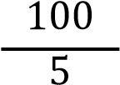
𝐼 = 20
𝑗𝑢𝑚𝑙𝑎ℎ 𝑠𝑘𝑜𝑟 (𝑠𝑘𝑎𝑙𝑎 𝐿𝑖𝑘𝑒𝑟𝑡)
Keterangan:
I = Interval
100 = konstanta 100 (artinya 100%)
Jumlah skor = jumlah skor pada skala Likert, yaitu lima (5)
Maka, didapatkan nilai interval sebagai berikut:
𝐼 =
𝐼 = 20
Berdasarkan perhitungan diatas, didapatkan nilai interval dua puluh (20). Jarak terendah nilai interval adalah sama dengan nol(0) dan tertinggi adalah seratus(100) dalam satuan persen. Maka nilai interval dijabarkan sebagai berikut:
Angka 0%-19.99% = sangat kurang
Angka 20%-39.99% = kurang
Angka 40%-59.99% = cukup
Angka 60%-79.99% = baik
Angka 80%-100% = sangat baik
Penyelesaian untuk mendapatkan posisi hasil uji coba dengan cara dimasukan nalam nilai interval untuk kemudian didapatkan posisi hasil uji coba berada pada posisi interval dengan angka telah ditentukan.

Metode uji Black Box
Black-Box Testing merupakan pengujian yang berfokus pada spesifikasi fungsional dari perangkat lunak, tester dapat mendefinisikan kumpulan kondisi input dan melakukan pengetesan pada spesifikasi fungsional program (Hidayat & Putri, 2019).

